**ΠΕΡΙΓΡΑΦΗ**

# ΚΕΙΜΕΝΟ 1: Άρης (πλανήτης)

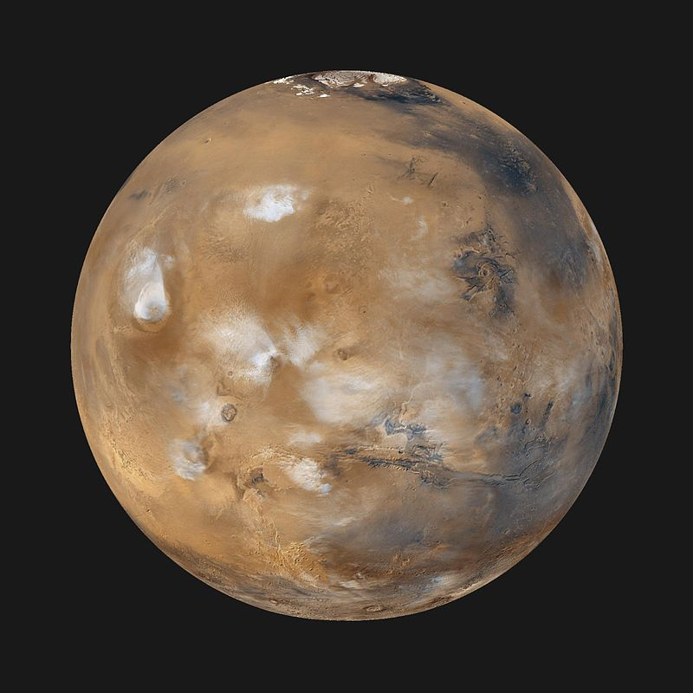Ο **Άρης** είναι ο τέταρτος (4ος) σε απόσταση από τον [Ήλιο](https://el.wikipedia.org/wiki/%CE%89%CE%BB%CE%B9%CE%BF%CF%82) [πλανήτης](https://el.wikipedia.org/wiki/%CE%A0%CE%BB%CE%B1%CE%BD%CE%AE%CF%84%CE%B7%CF%82) του [Ηλιακού μας Συστήματος](https://el.wikipedia.org/wiki/%CE%97%CE%BB%CE%B9%CE%B1%CE%BA%CF%8C_%CE%A3%CF%8D%CF%83%CF%84%CE%B7%CE%BC%CE%B1) (Η/Σ), ο δεύτερος πλησιέστερος στη [Γη](https://el.wikipedia.org/wiki/%CE%93%CE%B7), και ο έβδομος σε μέγεθος και μάζα του Η/Σ. Λέγεται συχνά και «ερυθρός πλανήτης» εξαιτίας του ερυθρού χρώματος που παρουσιάζει οφειλώμενο στο [τριοξείδιο του σιδήρου](https://el.wikipedia.org/w/index.php?title=%CE%A4%CF%81%CE%B9%CE%BF%CE%BE%CE%B5%CE%AF%CE%B4%CE%B9%CE%BF_%CF%84%CE%BF%CF%85_%CF%83%CE%B9%CE%B4%CE%AE%CF%81%CE%BF%CF%85&action=edit&redlink=1) (Fe2O3) στην επιφάνειά του. O Άρης είναι ένας «γήινος πλανήτης» με λεπτή [ατμόσφαιρα](https://el.wikipedia.org/wiki/%CE%91%CF%84%CE%BC%CF%8C%CF%83%CF%86%CE%B1%CE%B9%CF%81%CE%B1), με επιφάνεια που συνδυάζει τους κρατήρες σύγκρουσης της [Σελήνης](https://el.wikipedia.org/wiki/%CE%A3%CE%B5%CE%BB%CE%AE%CE%BD%CE%B7) και τα [ηφαίστεια](https://el.wikipedia.org/wiki/%CE%97%CF%86%CE%B1%CE%AF%CF%83%CF%84%CE%B5%CE%B9%CE%BF), τις κοιλάδες, τις ερήμους και τα πολικά παγοκαλύμματα της [Γης](https://el.wikipedia.org/wiki/%CE%93%CE%B7). Φαίνεται ακόμη να έχει περιοδικά επαναλαμβανόμενες «εποχές». Ο Άρης διαθέτει ακόμη το [Όρος Όλυμπος](https://el.wikipedia.org/wiki/%CE%8C%CF%81%CE%BF%CF%82_%CE%8C%CE%BB%CF%85%CE%BC%CF%80%CE%BF%CF%82_%28%CE%86%CF%81%CE%B7%CF%82%29), το ψηλότερο γνωστό όρος στο Ηλιακό μας Σύστημα και την [Κοιλάδα Μαρινέρις](https://el.wikipedia.org/wiki/%CE%9A%CE%BF%CE%B9%CE%BB%CE%AC%CE%B4%CE%B1_%CF%84%CE%BF%CF%85_%CE%9C%CE%AC%CF%81%CE%B9%CE%BD%CE%B5%CF%81), τη μεγαλύτερη κοιλάδα. Το βαθύπεδο Βορεάλις που βρίσκεται στο βόρειο ημισφαίριο του πλανήτη καλύπτει το 40% της επιφάνειάς του και αποτελεί το υπόλειμμα μιας γιγάντιας σύγκρουσης.Στην περιφορά του γύρω από τον Ήλιο συνοδεύεται από δύο μικρούς [δορυφόρους](https://el.wikipedia.org/wiki/%CE%A6%CF%85%CF%83%CE%B9%CE%BA%CF%8C%CF%82_%CE%B4%CE%BF%CF%81%CF%85%CF%86%CF%8C%CF%81%CE%BF%CF%82): τον [Φόβο](https://el.wikipedia.org/wiki/%CE%A6%CF%8C%CE%B2%CE%BF%CF%82_%28%CE%B4%CE%BF%CF%81%CF%85%CF%86%CF%8C%CF%81%CE%BF%CF%82%29) και τον [Δείμο](https://el.wikipedia.org/wiki/%CE%94%CE%B5%CE%AF%CE%BC%CE%BF%CF%82_%28%CE%B4%CE%BF%CF%81%CF%85%CF%86%CF%8C%CF%81%CE%BF%CF%82%29) (= Τρόμο).

Τον Σεπτέμβριο του 2015 η [NASA](https://el.wikipedia.org/wiki/NASA) ανακοίνωσε πως είχε στη διάθεση της στοιχεία τα οποία αποδεικνύουν την ύπαρξη [νερού](https://el.wikipedia.org/wiki/%CE%9D%CE%B5%CF%81%CF%8C) στον πλανήτη.

Από τη Βικιπαίδεια

**ΚΕΙΜΕΝΟ 2: ΤΣΑΓΚΑΡΑΔΑ ΠΗΛΙΟΥ**

Η αρχοντική **Τσαγκαράδα** -η «Πράσινη Θάλασσα» για τους φανατικούς της φίλους- είναι ένα κεφαλοχώρι στο Δήμο Ζαγοράς Μουρεσίου. Εκτείνεται πάνω σε τρεις μεγάλες ράχες που καλύπτονται από μια θάλασσα καστανιών και πλατανιών. Το πυκνό δάσος είναι διάσπαρτο με κάθε είδους οπορωφόρα δένδρα και κήπους με άγρια και καλλιεργούμενα φυτά και λουλούδια. Έχει πανοραμικές θέες προς το Αιγαίο, τοπία απαράμιλλης ομορφιάς και ένα μοναδικά μαγευτικό περιβάλλον. Διαθέτει δύο καταπληκτικές παραλίες και ένα δαιδαλώδες δίκτυο καλντεριμιών και μονοπατιών μέσα από τα οποία ο περιπατητής μπορεί να ανακαλύψει την ομορφιά των παλιών ή ανακαινισμένων αρχοντικών και των νεόδμητων παραδοσιακών κτιρίων, τα οποία καταμαρτυρούν την πλούσια και σπουδαία παράδοση και ιστορία της.

Το χωριό απαρτίζεται από τέσσερεις μικρότερους οικισμούς, οι οποίοι παίρνουν το όνομά τους από τις εκκλησίες που βρίσκονται στις κεντρικές πλατείες: **Άγιοι Ταξιάρχες** – που είναι και ο παλαιότερος οικισμός - **Αγία Παρασκευή** και **Άγιος Στέφανος**, που βρίσκονται κατά μήκος του δημόσιου δρόμου, και **Αγία Κυριακή**, η οποία βρίσκεται χαμηλά στην πλαγιά του βουνού προς την Νταμούχαρη.

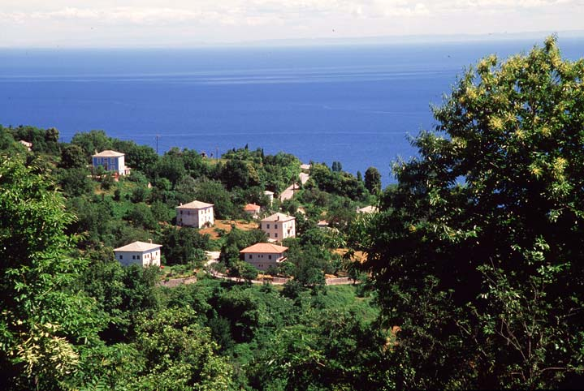 Η Τσαγκαράδα είναι το πιο γνωστό χωριό του Πηλίου και αποτελεί περιζήτητο προορισμό επίσκεψης και διακοπών σ’ όλες τις εποχές του χρόνου. Αυτό οφείλεται όχι μόνο στις φυσικές ομορφιές και τα αξιοθέατά της αλλά και στο γεγονός ότι διαθέτει πληθώρα ξενοδοχείων και παραδοσιακών ξενώνων, εστιατόρια και ταβέρνες, πάμπ, καφετερίες, και άλλα καταστήματα με άρτια οργάνωση και υποδομή και υπηρεσίες υψηλής ποιότητας. Το καλοκαίρι γίνονται εκθέσεις, φεστιβάλ και άλλες πολιτιστικές εκδηλώσεις και δραστηριότητες οι οποίες προάγουν το τοπικό χρώμα και δημιουργούν ατμόσφαιρα χαλάρωσης και ψυχαγωγίας.

Ο επισκέπτης πρέπει οπωσδήποτε να επισκεφθεί τις παλιές εκκλησίες-μνημεία στις πλατείες, οι οποίες προστατεύονται από την δροσερή σκιά εντυπωσιακών πλατάνων. Ειδικά στην Αγία Παρασκευή θα έχει την ευκαιρία να θαυμάσει τον γιγαντιαίο χιλιόχρονο πλάτανο που έχει περιφέρεια βάσης 14 μ, και στους Αγίους Ταξιάρχες έναν άλλον, οχτακόσιων ετών με περιφέρεια 17,5 μ. Και το δύο εντυπωσιακά αυτά ορόσημα οφείλουν το μέγεθος και την μακροζωία τους στις φυσικές πηγές πάνω στις οποίες έχουν απλώσει τις ρίζες τους.

Τα γραφικά μονοπάτια και λιθόστρωτα καλντερίμια της Τσαγκαράδας προσφέρουν στον επισκέπτη άσκηση, υγεία, αίσθημα εξερεύνησης και ανακάλυψης. Επί πλέον, του παρέχουν την ευκαιρία να θαυμάσει την παραδοσιακή αρχιτεκτονική των αρχοντικών, να απολαύσει την φρεσκάδα της πλούσιας φύσης και να αφουγκρασθεί το τραγούδι του αηδονιού στην απόλυτη ομορφιά του νυχτερινού τοπίου.

Τα μονοπάτια και οι δρόμοι που κατηφορίζουν προς την θάλασσα θα οδηγήσουν τον επισκέπτη σε δύο παραλίες εκπάγλου κάλλους: την παρθένα βοτσαλόστρωτη **Φακίστρα**, γνωστή για τα τυρκουάζ νερά και την γειτνίασή της με την Σπηλιά του **Κρυφού Σχολειού**, και τον **Μυλοπόταμο**, την πιο ξακουστή και πολυφωτογραφημένη παραλία του Πηλίου, η οποία, λαξευμένη στον βράχο, έχει μια ξεχωριστή προσωπικότητα άγριας και αγέρωχης καλλονής. Ένα μπάνιο στον Μυλοπόταμο είναι επιβεβλημένο, διότι θα είναι ευκαιρία όχι μόνο για χαλάρωση και δρόσισμα σε ένα πανέμορφο περιβάλλον αλλά και για την απόλαυση φρέσκου ψαριού και καλού κρασιού με θέα το πράσινο του βουνού και το γαλάζιο του πελάγους.

*Αξιοθέατα του Πηλίου, σελίδα από το διαδίκτυο*